**COMITE DEPARTEMENTAL** **SPORT ADAPTE**

**SOMME**

Maisons des sports, 2 rue Lescouvé

80 000 Amiens

**Tel :** 06.59.86.84.62

**@ :** [clement.marrel@sportadapte.fr](mailto:clement.marrel@sportadapte.fr)

Le comité départemental du sport adapté de la Somme et la MAS d’ALBERT vous invite à participer à cet évènement :

Journée Activités Motrices sur le thème de la Fête Foraine :

Adultes et enfants en situation de polyhandicap, atteints de TSA ou déficience sévère

De 10H à 15H

**Mardi 13 Mai 2025**

13 Rue de Tien-Tsin, 80300 Albert

***Programme***

**10h :** Accueil des sportifs

**10h30 :** Début des Activités Motrices

**12h : Pause repas**

**13h :** Reprise des Activités Motrices

**15h :** Fin de journée

***Informations***

* **Information sportive :**

**Certificat médical de non contre-indication à la pratique sportive en sport adapté (obligatoire si licence découverte).**

* **Information logistique : le temps de pratique est de 2 heures. Vous avez toute la journée pour pratiquer. Il est donc possible d’arriver plus tard que 10h30.**

**Par exemple : mon établissement vient pour 11h. Je peux faire pratiquer mes sportifs de 11h à 12h, puis faire la pause repas et reprendre à 13h jusque 14h.**

**Fiche d’engagement Journée Sportive**

**(A rendre avant le 7 Mai 2025)**

**Nom de la journée : Activités Motrices Fete Foraine**

**Date de la journée : 13/05/2025**

**Nom de l’établissement/association :….........................................**

**Coordonnées du référent de la journée**

Nom :…....................................................... Prénom :…................................................

@ :…........................................................................................@….............................................

Téléphone :

Horaire d’arrivée prévu (merci d’indiquer l’heure à laquelle vous souhaitez arriver :

Matin (entre 10h30 et 12h) à …………H…………

Après-midi (entre 13h et 15h) à ………… H …………..

**Les pratiquants**

Nombre de participants :…...............

Avec licence FFSA :…........................ Sans licence FFSA :….....................

**Si possession licence FFSA, remplir le tableau ci-dessous :**

|  |  |  |  |
| --- | --- | --- | --- |
| Prénom | Nom | Date de naissance | N° licence |
|  |  |  |  |
|  |  |  |  |
|  |  |  |  |
|  |  |  |  |
|  |  |  |  |
|  |  |  |  |
|  |  |  |  |

**Si aucune licence FFSA, remplir le tableau ci-dessous :**

|  |  |  |
| --- | --- | --- |
| Prénom | Nom | Date de naissance |
|  |  |  |
|  |  |  |
|  |  |  |
|  |  |  |
|  |  |  |
|  |  |  |
|  |  |  |

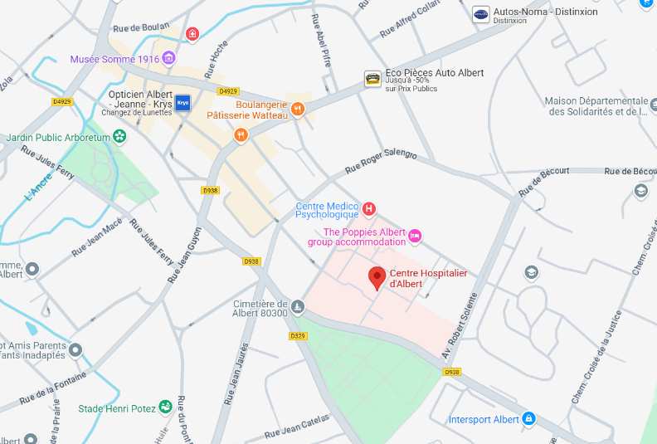**Lieu :** 13 Rue de Tien-Tsin, 80300 Albert

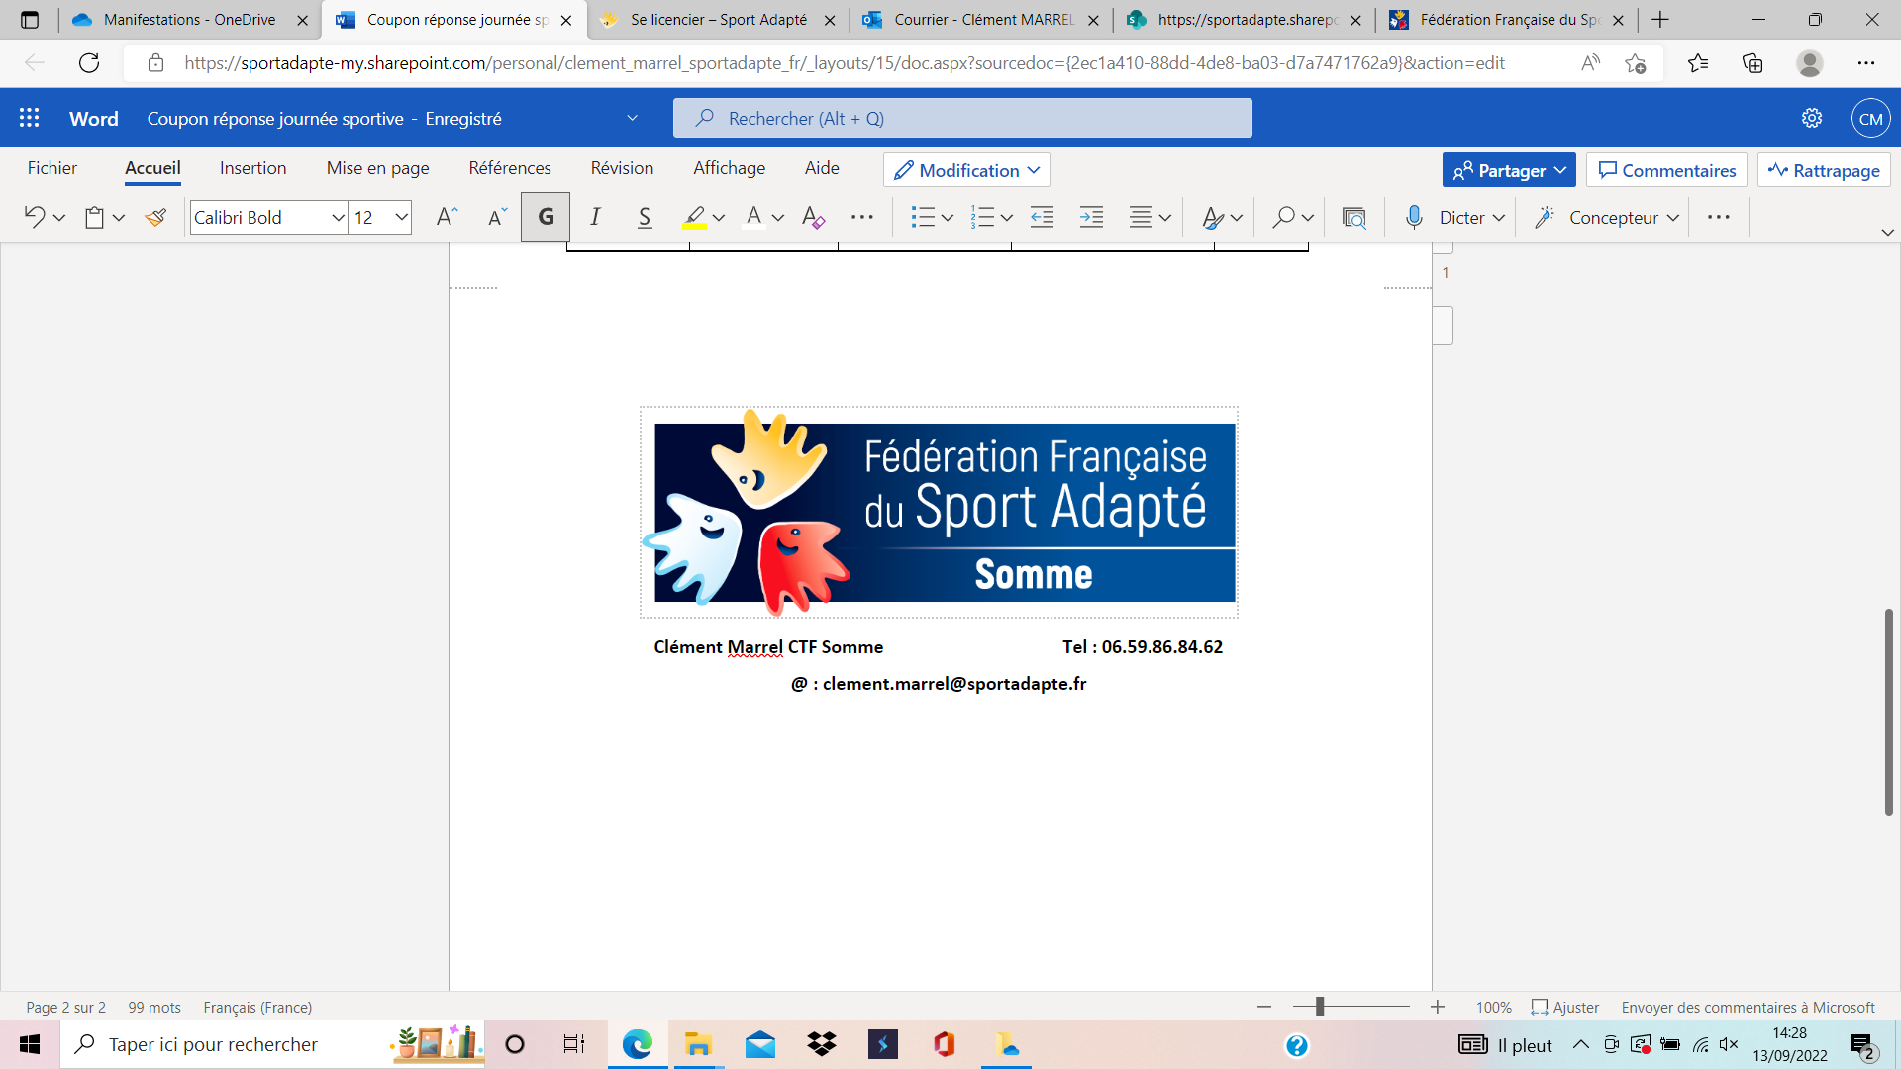**Papiers importants : Fiche d’engagement, paiement licence découverte et certificat médical**

**Maison des sports Amiens – 2 rue Lescouvé - 80 000 Amiens**